Ökologischer Fußabdruck
Durch die Corona-Pandemie hält die Welt den Atem an:
„Es hat sich Stille über die Welt gelegt. In New York könnte man über leere Avenues schlendern und in Paris mitten auf den Boulevards tanzen, wenn man denn hindürfte. Delfine schwimmen wieder in den sardischen Häfen, der Himmel über Peking strahlt blau, und nie war die Berliner Luft sauberer, jedenfalls nicht, seit Deutschland das Wirtschaftswunder erlebt hat. […] Kaum Lärm, keine rauchenden Schlote, keine Flugzeuge am Himmel, der wirtschaftliche Stoffwechsel heruntergefahren: Ist die Versöhnung mit der Natur doch möglich?“
(https://www.zeit.de/2020/17/klimaschutz-corona-krise-oekologie-wirtschaftswachstum, 16.04.2020)
Sehen Sie sich bitte folgenden Informationsfilm an:
https://youtu.be/me5ofvdRtRs
Wir alle sind momentan gezwungen, anders zu leben, als wir es gewohnt sind. Ist es geschmacklos, die Corona-Pandemie als Hoffnung für die Umwelt zu sehen? Oder aber wird das Ankurbeln der Wirtschaft nach Covid-19 derart viele Ressourcen benötigen, dass die positiven Effekte im Moment schnell überlagert sind?
Wir leben während der Ausgangsbeschränkungen mit einem kleineren ökologischen Fußabdruck als normalerweise.
Was der ökologische Fußabdruck ist, erfahren Sie in dem Film:
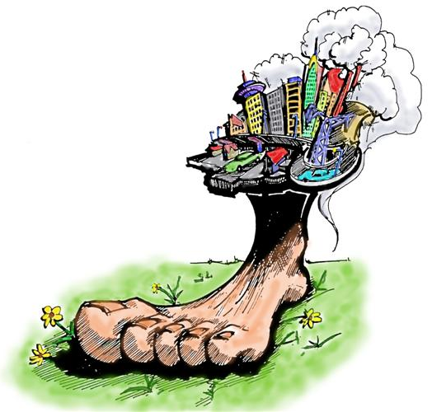
https://www.youtube.com/watch?v=HY3BNf2IdvY
„Unter dem ökologischen Fußabdruck (auch englisch Ecological Footprint) wird die biologisch produktive Fläche auf der Erde verstanden, die notwendig ist, um den Lebensstil und Lebensstandard eines Menschen (unter den heutigen Produktionsbedingungen) dauerhaft zu ermöglichen. Er wird als Nachhaltigkeitsindikator bezeichnet.“ (https://de.wikipedia.org/wiki/%C3%96kologischer_Fu%C3%9Fabdruck, 16.04.2020)
Testen Sie Ihren ökologischen Fußabdruck:
https://www.fussabdruck.de/fussabdrucktest/#/start/index/
Tragen Sie hier Ihr Ergebnis ein:
Mein ökologischer Fußabdruck beträgt ________ gha (globale Hektar). Wenn alle Erdenbürger meinen Fußabdruck hätten, bräuchten wir dafür ________ Planeten.
Bildquelle: https://artconnect.s3-eu-west-1.amazonaws.com/attachments/71011/original.jpg?1394131027, 16.04.2020

Ökologischer Fußabdruck – meine Konsequenzen
Suchen Sie zwei Tipps aus, die Ihnen in der Umsetzung wahrscheinlich schwer fallen:
- ____________________________________________________________________________________________________________________________________________________________________________________________________________
- ____________________________________________________________________________________________________________________________________________________________________________________________________________
Und welche zwei Tipps können Sie wahrscheinlich gut umsetzen?
- ____________________________________________________________________________________________________________________________________________________________________________________________________________
- ____________________________________________________________________________________________________________________________________________________________________________________________________________

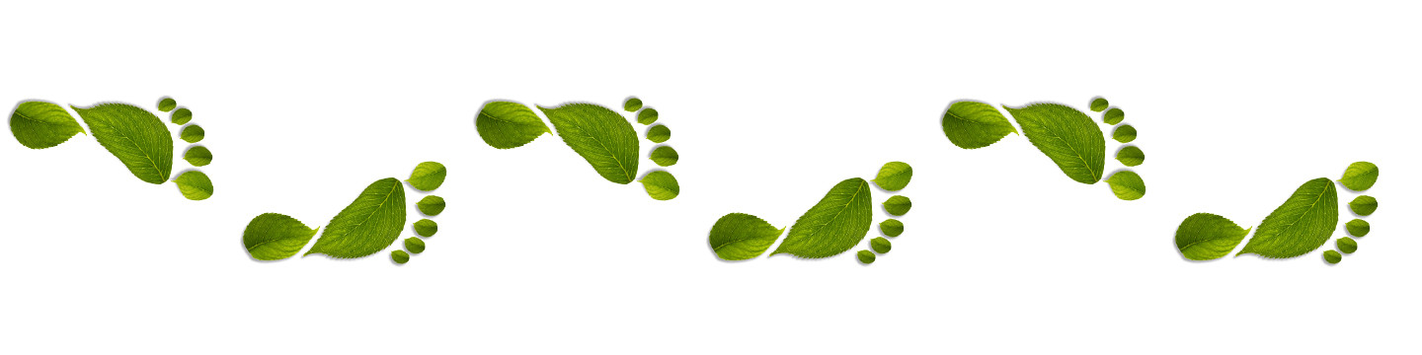
Bildquelle: http://blog.windhager.com/wp-content/uploads/2014/02/Fussabdruck-1440x360.jpg, 21.04.2020

